Thiết kế giao diện Quản Lý Nhà Sách

Version 1.0

Sinh viên thực hiện:

20850209 – Võ Chí Hiếu

20850222 – Trầm Hữu Nghiệp

**Bảng ghi nhận thay đổi tài liệu**

|  |  |  |  |
| --- | --- | --- | --- |
| **Ngày** | **Phiên bản** | **Mô tả** | **Người thay đổi** |
| 12/05/2022 | 1.0 | Thêm màn hình và thông tin màn hình của ứng dụng | 20850209 |
| 13/05/2022 | 1.0 | Cập nhật ghi chú của màn hình ứng dụng | 20850222 |
|  |  |  |  |
|  |  |  |  |

Mục lục

1.Danh sách màn hình của ứng dụng

1.1 Màn hình Login

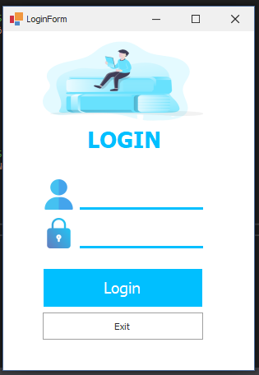

Nhập tài khoản và mật khẩu => Bấm Login

Nếu muốn tắt form => Bấm Exit

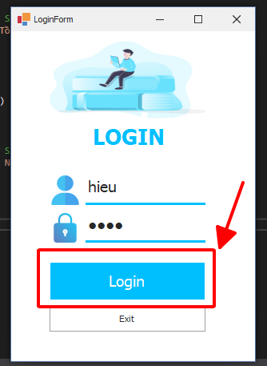

* 1. Màn hình chính

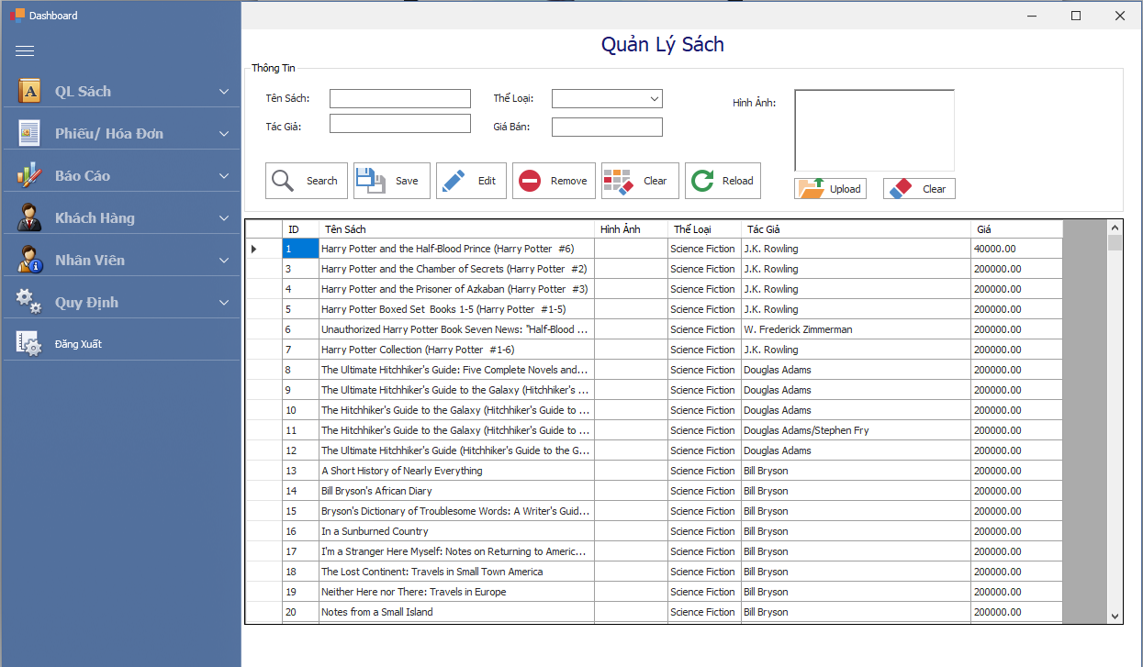

Sau khi đăng nhập hệ thống sẽ tự động hiển trị tab quản lý sách, hiển thị tất cả thông tin của sách gồm: Tên, thể loại, tác giả, giá..

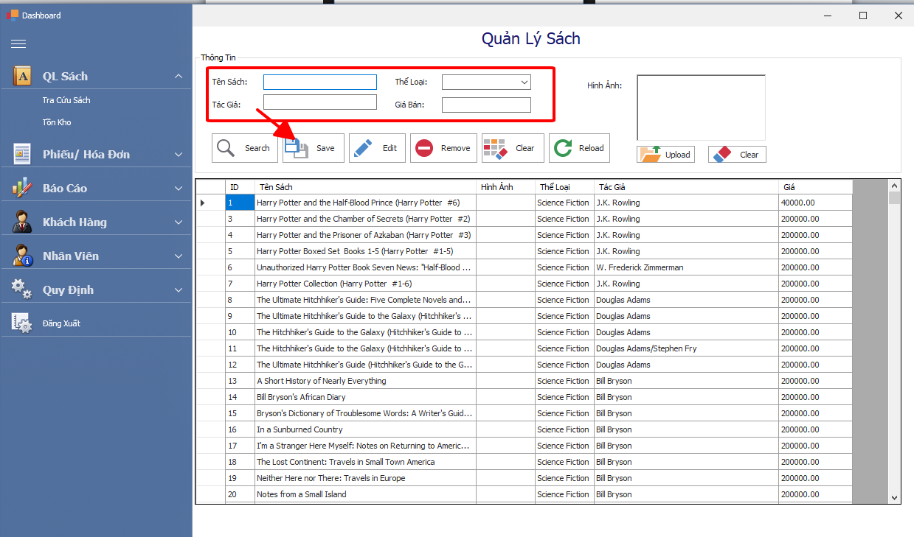

Để thêm một sách mới vào danh sách, nhập đầy đủ thông tin ở ô input => bấm Save.

Ngược lại để tìm kiếm sách theo các thông tin như: Tên sách, thể loại, tác giả, giá bán, nhập thông tin cần tìm vào các ô input => bấm Search

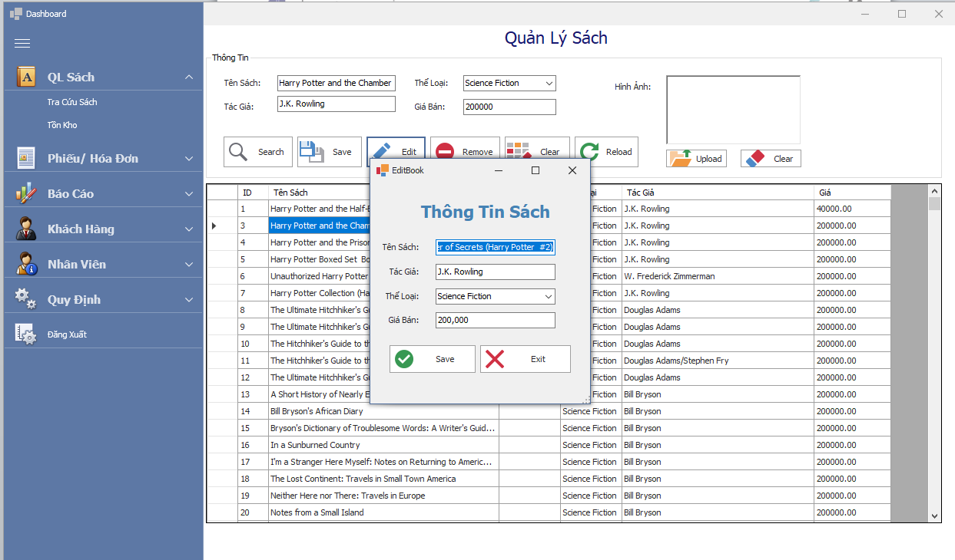

Để chỉnh sửa một quyển sách đã có sẵn => chọn vào sách dưới table => bấm Edit => chỉnh sửa thông tin => bấm Save

* 1. Màn hình quản lý kho

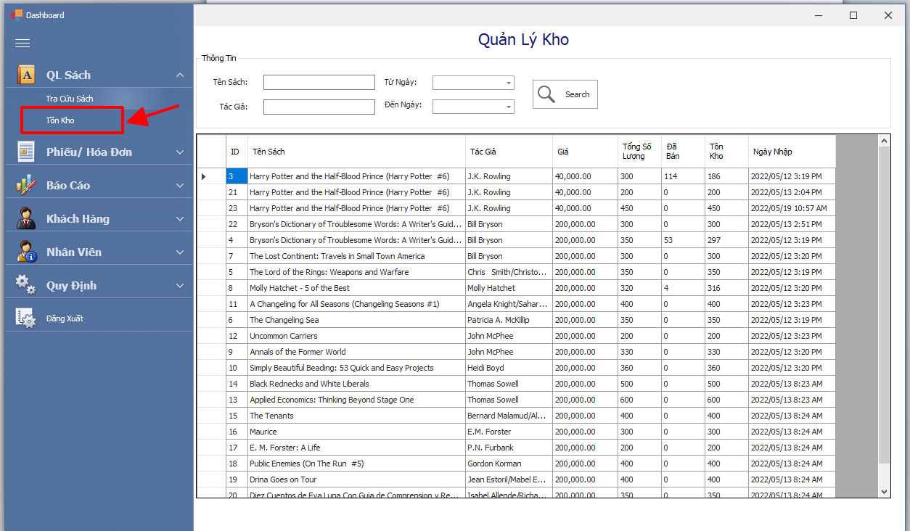

Màn hình thể hiện các thông tin về sách đang ở trong kho, như số lượng nhập về, tổng giá, tổng số lượng đã bán, tồn kho và ngày nhập sách

Để tìm kiếm các thông tin liên quan, nhập thông tin cần tìm kiếm vào các ô input => bấm Search.

* 1. Màn hình quản lý hóa đơn

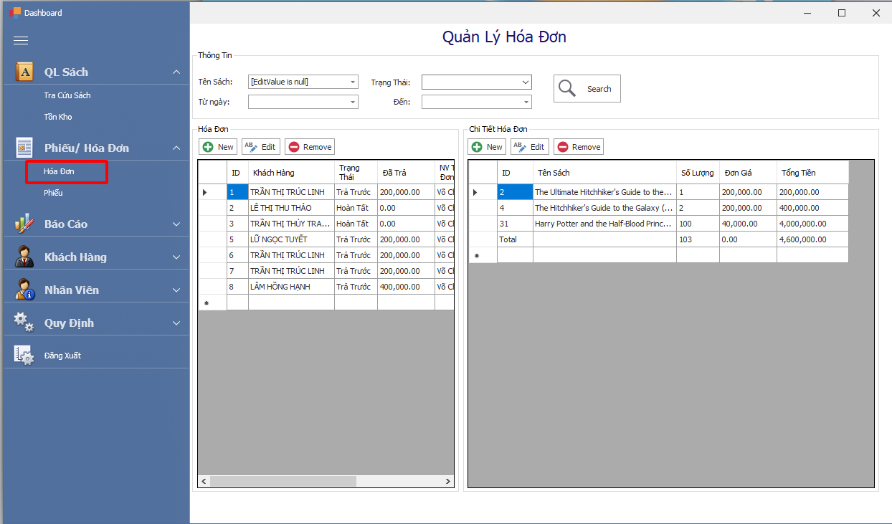

Màn hình hiển thị thông tin các hóa đơn đã có sẵn, thông tin khách hàng ,tình trạng của hóa đơn (trả trước hoặc hoàn tất), số tiền đã trả, nhân viên tạo hóa đơn, ngày tạo

Thông tin chi tiết hóa đơn bao gồm, tên sách, số lượng, đơn giá tại thời điểm và tổng tiền hóa đơn

Tương tự như màn hình sách, để thêm một hóa đơn=> bấm Thêm

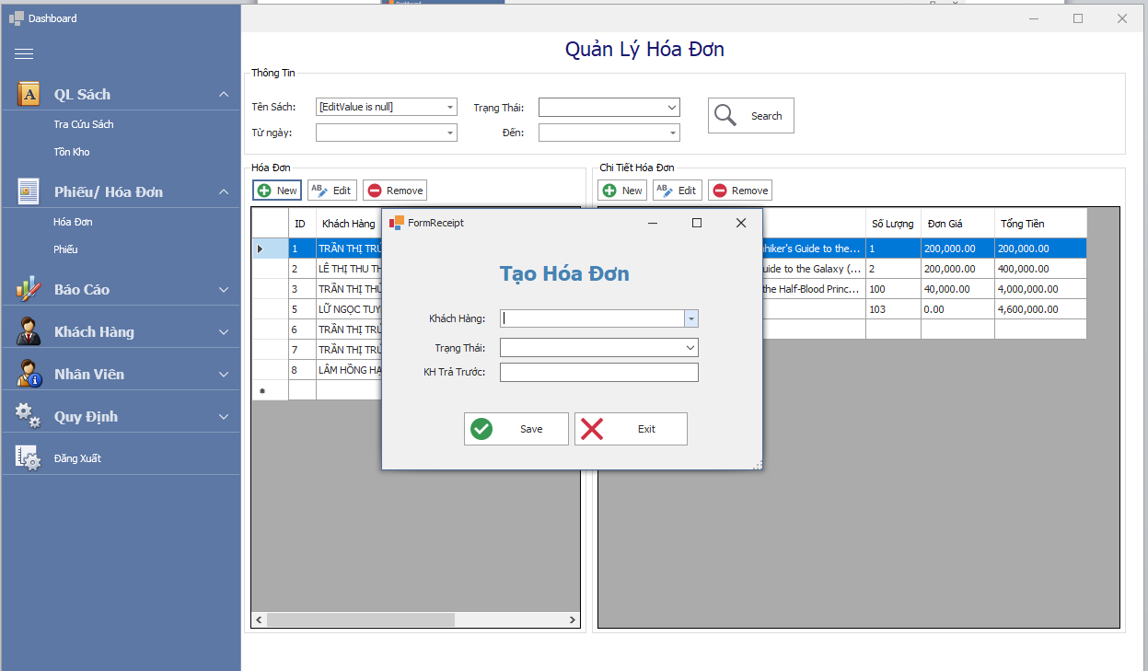

Chọn thông tin khách hàng và nhập các thông tin tương tự => bấm Save

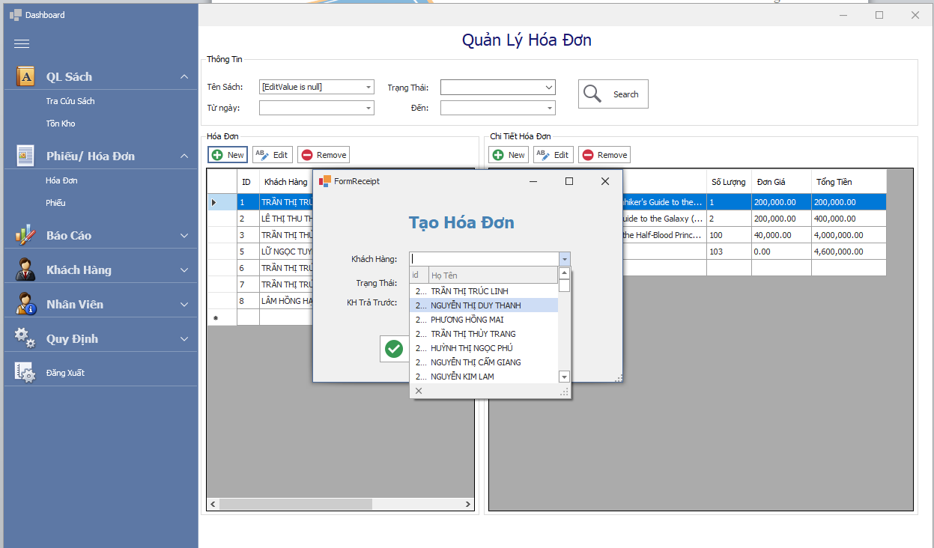

Để thêm một sách vào hóa đơn cũng tương tự như vậy => chọn vào hóa đơn => bấm New

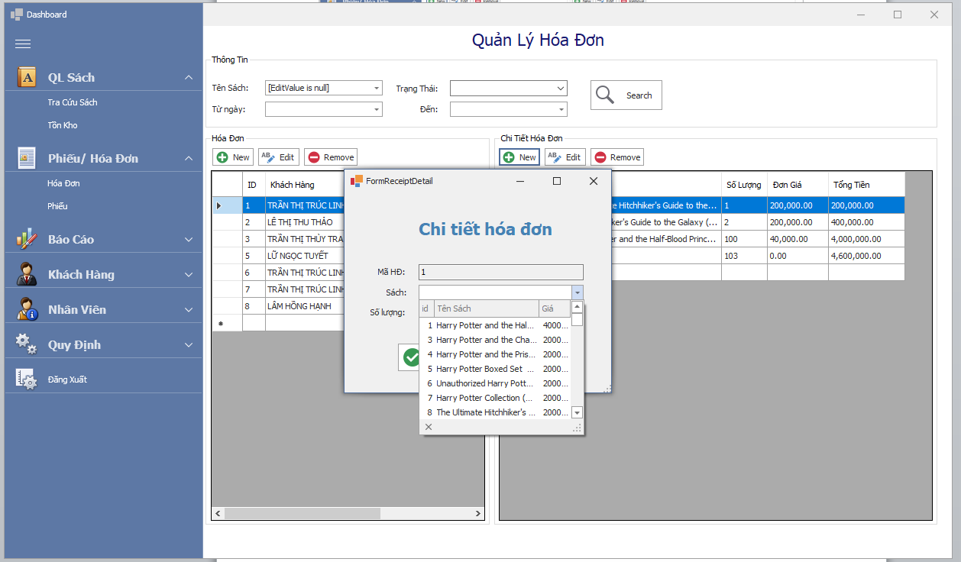

Tương tự là các chức năng chỉnh sửa và xóa

* 1. Màn hình quản lý phiếu nhập sách

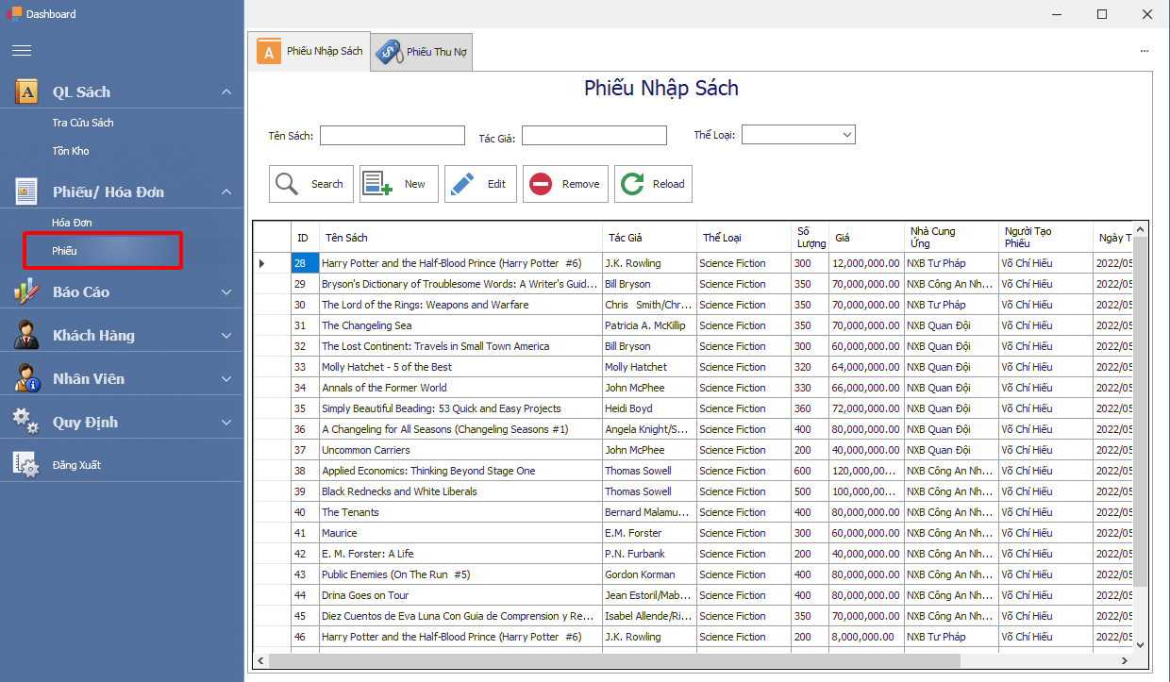

Quản lý thông tin phiếu nhập sách, tạo thêm mới phiếu nhập sách, chỉnh sửa và xóa

Các chức năng thêm, xóa, sửa cũng sẽ tương tự ở các màn hình khác

* 1. Màn hình quản lý phiếu thu nợ

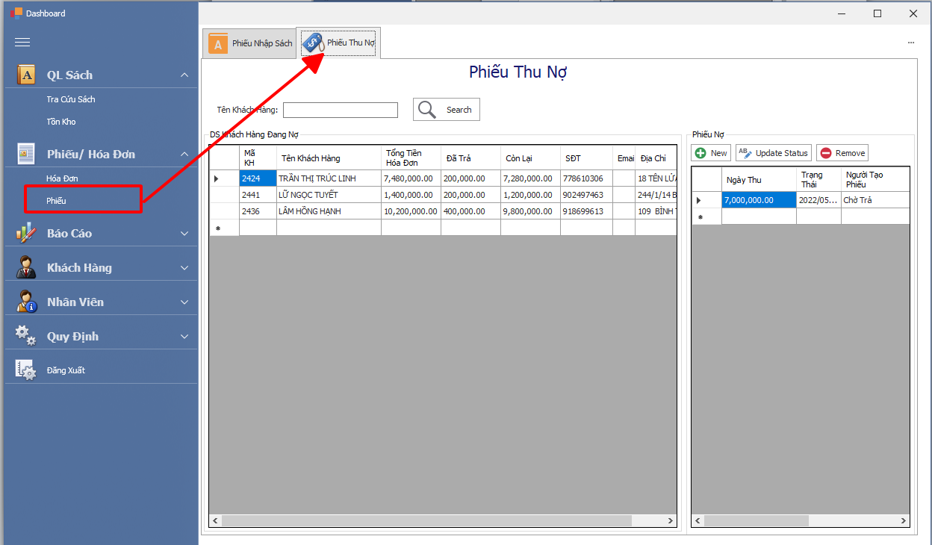

Thể hiện thông tin danh sách khách hàng đang nợ ( Tổng nợ, đã trả, còn lại, và một số thông tin của khách hàng) và cho phép tạo phiếu thu nợ đối với khách hàng đang nợ

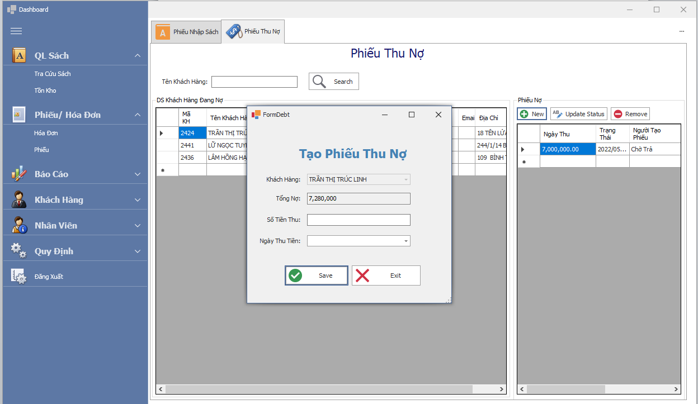

Để tạo phiếu thu nợ ta làm tương tự, chọn 1 khách hàng => bấm New => nhập thông tin cần thiết => bấm Save => tạo thành công

* 1. Màn hình quản lý báo cáo tồn sách

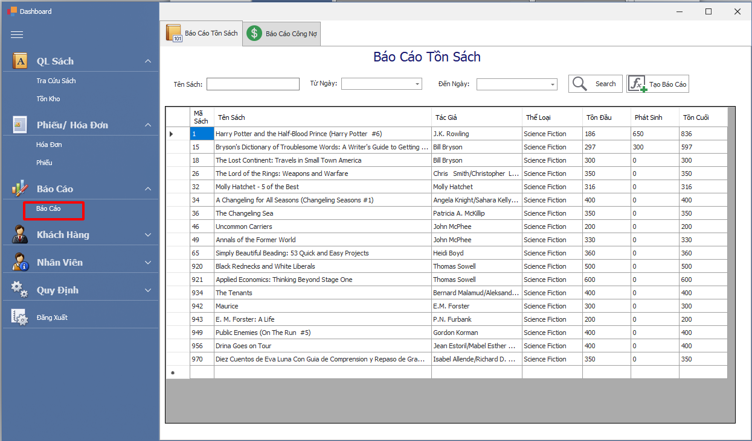

Quản lý thông tin sách tồn ( tên sách, tồn đầu, phát sinh, tồn cuối) và tạo báo cáo

Tồn đầu ở đây là lần nhập sách đầu tiên tính theo ngày tìm kiếm, nếu không có ngày tìm kiếm hệ thống lấy theo mặc định là lần nhập sách đầu tiên

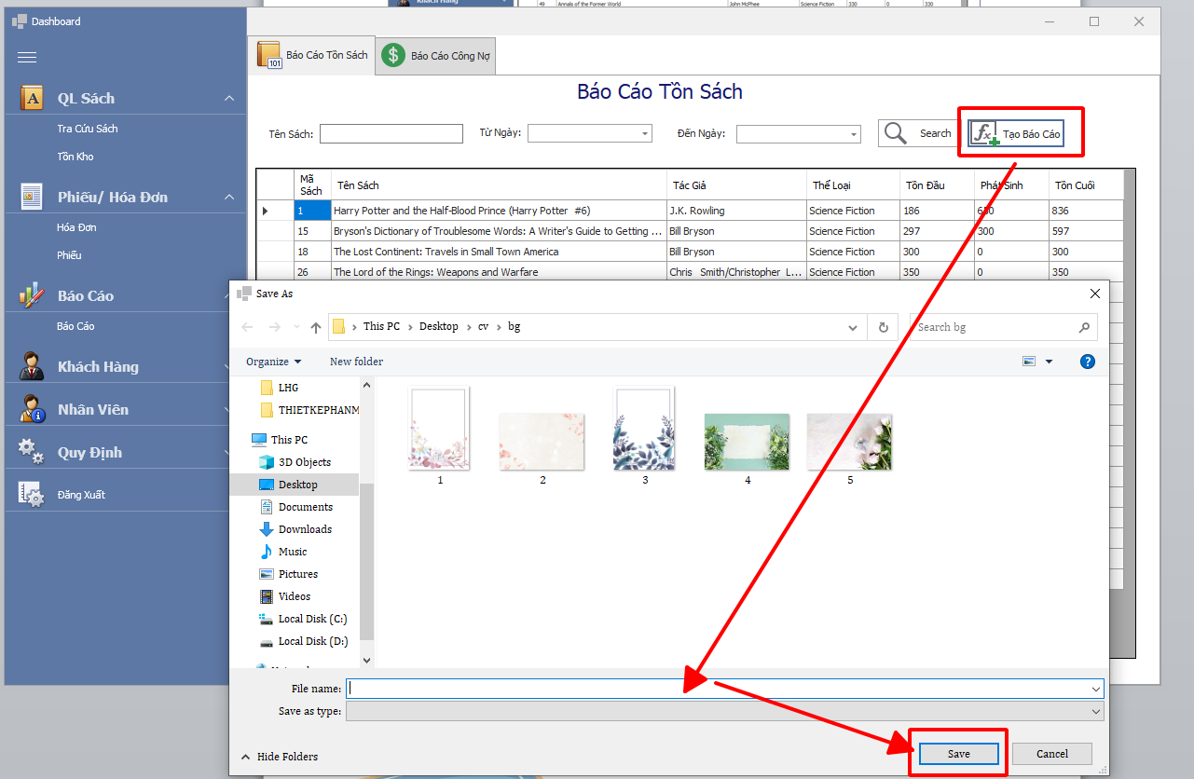

Để tạo báo cáo => bấm “Tạo báo cáo” => Nhập tên file mong muốn => bấm Save

* 1. Màn hình quản lý công nợ

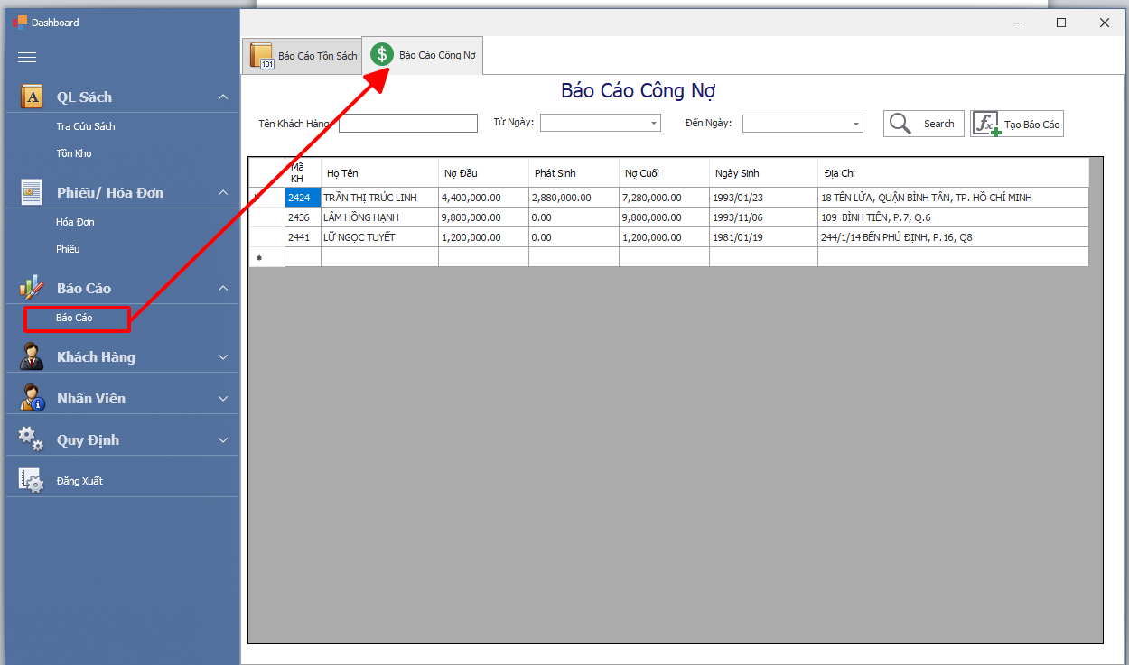

Quản lý các thông tin về nợ của khách hàng, nợ đầu, nợ phát sinh, nợ cuối

Tạo báo cáo từ các thông tin trên

* 1. Màn hình quản lý thông tin của khách hàng

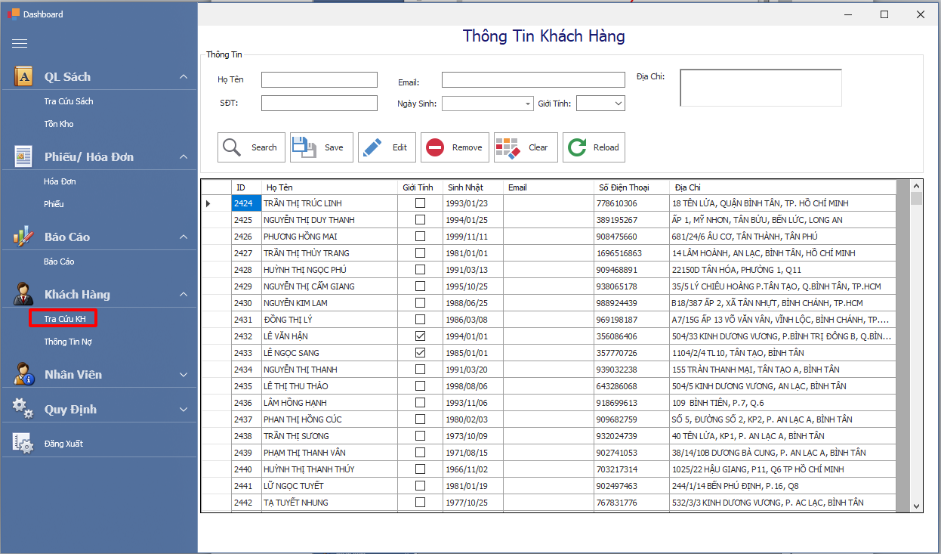

Quản lý đầy đủ các thông tin của khách hàng, với các chức năng: Thêm, xóa, sửa, tìm kiếm

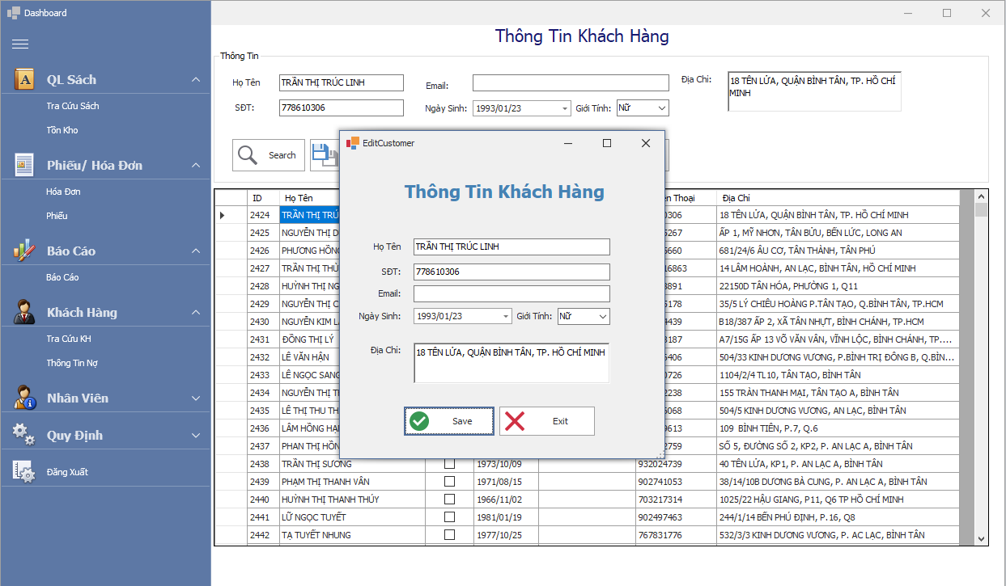

Chức năng cập nhật thông tin khách hàng => chọn khách hàng => bấm Edit => chỉnh sửa thông tin theo yêu cầu => bấm Save.

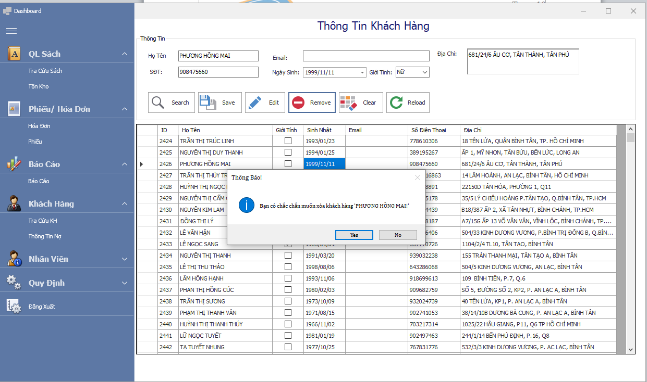

Chức năng xóa khách hàng => chọn khách hàng muốn xóa => bấm Remove => bấm Yes

* 1. Màn hình quản lý thông tin nợ của khách hàng

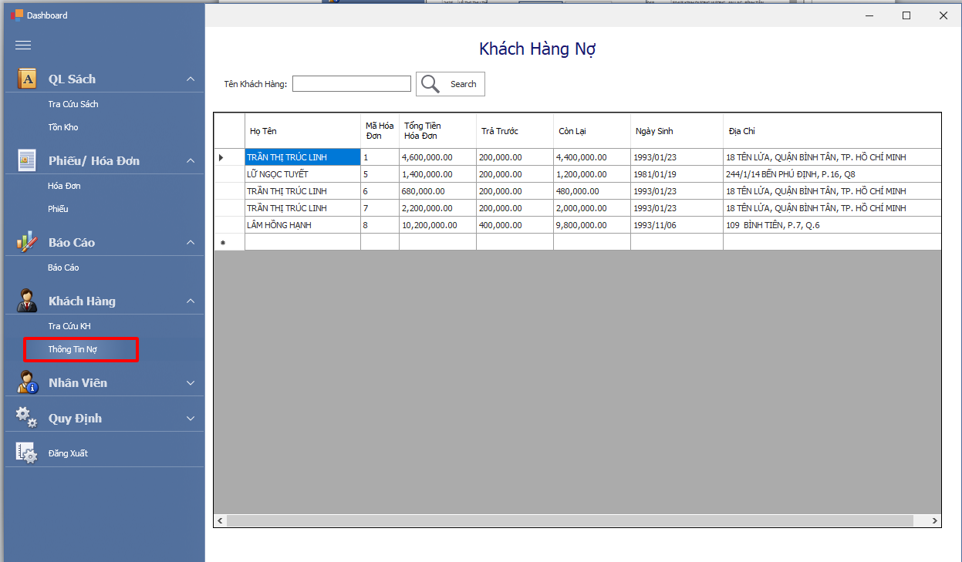

Quản lý nợ của khách hàng với các thông tin chi tiết: tổng tiền hóa đơn, số tiền đã trả và số tiền còn lại

* 1. Màn hình quản lý thông tin nhân viên

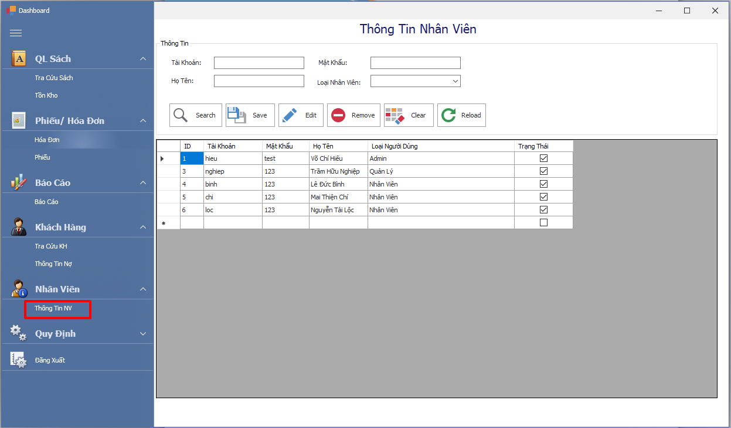

Quản lý thông tin nhân viên, thêm, xóa, cập nhật thông tin nhân viên

Cập nhật nhân viên thành => quản lý

* 1. Màn hình quản lý

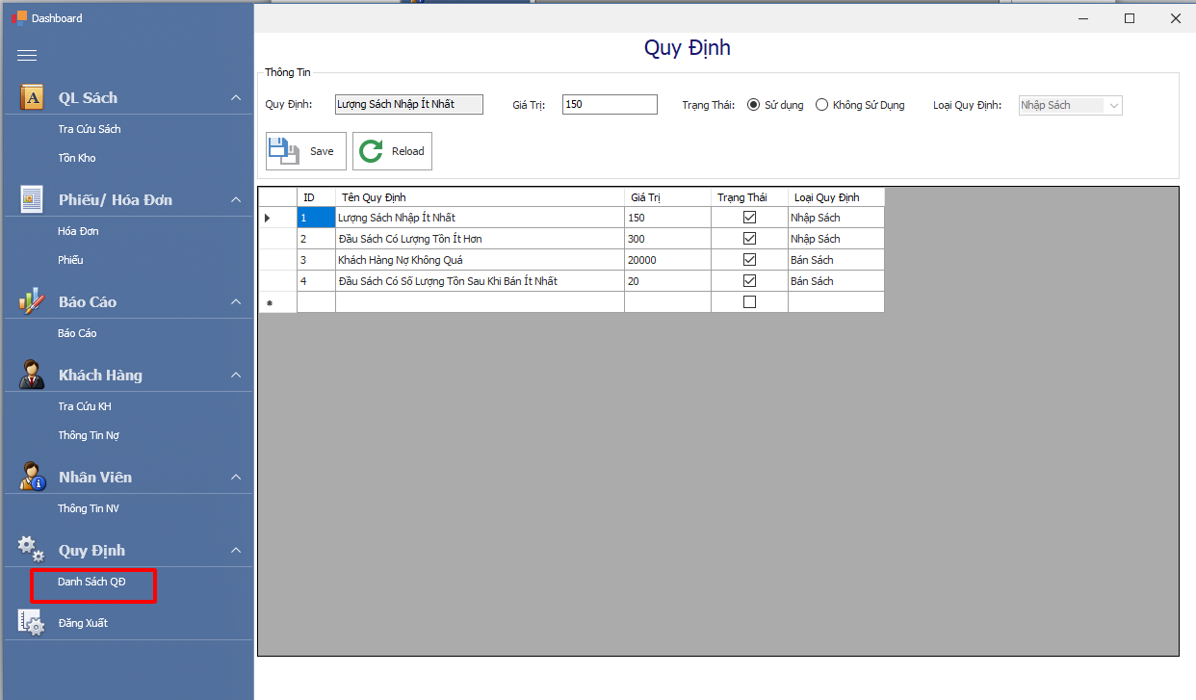

Quản lý quy định với chức năng cập nhật tên quy định, giá trị yêu cầu của quy định và trạng thái có sử dụng quy định này hay không